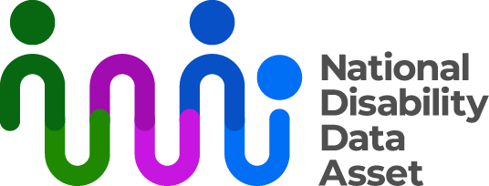

# **전국 장애 데이터 자산 헌장(National Disability Data Asset Charter) 안내서**

전국 장애 데이터 자산 헌장(이하 헌장)은 전국 장애 데이터 자산이 어떻게 사용되어야 하는지에 대한 문서입니다. 여기에는 전국 장애 데이터 자산에 대한 원칙과 규칙이 포함되어 있습니다.

정부를 포함하여 전국 장애 데이터 자산을 사용하는 모든 연구자는 이 헌장을 준수해야 합니다.

본 위원회와 장애인 부처 장관들은 2024년 상반기에 이 헌장을 승인했습니다. 이 헌장에 대한 모든 변경 사항은 장애인 커뮤니티의 검토를 거쳐 본 위원회와 장애인 부처 장관의 승인을 받아야 합니다.

## **헌장의 원칙**

본 원칙은 전국 장애 데이터 자산이 어떻게 작동해야 하는지를 설명합니다. 본 원칙의 목표는 전국 장애 데이터 자산이:

* 장애인을 포함하고
* 접근 가능한 형식으로 정보를 공유하고
* 장애인에게 혜택을 제공하고
* 투명하고 책임감 있으며
* 데이터를 안전하게 유지하는 것입니다.

## **헌장의 규칙**

본 규칙에는 전국 장애 데이터 자산을 사용할 수 있는 용도와 사용할 수 없는 용도가 나열되어 있습니다.

전국 장애 데이터 자산은 다음 목적의 연구를 위해서만 사용할 **수 있습니다**.

* 장애인의 경험에 대한 이해 증진
* 관련 프로그램이 장애인을 위한 성과를 개선하는 방법을 조사
* 국제 장애 기준과 인권 프레임워크가 호주에서 실제로 어떻게 적용되었는지 평가
* 다양한 서비스의 혜택을 비교하고 사람들이 자신에게 적합한 서비스가 무엇인지 이해할 수 있도록 지원
* 장애인에 대한 통찰를 공유하여 포용적인 커뮤니티를 지원
* 장애인과 그 가족, 간병인에 대한 이해를 높이는 데 기여

전국 장애 데이터 자산은 다음 용도로 사용할 수 **없습니다**.

* 어떤 목적으로든 사람을 식별하기 위해
* 정부 지원금에 대한 개인의 접근 권한에 대해 결정을 내리기 위해
* 인권 접근 방식 또는 개인정보 보호법과 상충되는 목적으로
* 부채 조달과 같은 규정 준수 목적의 자동화된 의사 결정 도구에서
* 관련 정부의 동의 없이 호주 정부, 주 및 테리토리 정부 간의 자금 지원을 결정하기 위해.

전국 장애 정보 자산에 대한 더 자세한 정보는 [**https://ndda.gov.au**](http://www.ndda.gov.au) 또는 이메일 [**NDDA@dss.gov.au**](mailto:NDDA@dss.gov.au)를 통해 확인할 수 있습니다.